附件1
见习人员申报指南（简易版）
- 符合条件的毕业生登录“深圳市公共就业服务平台”实名注册账号，并办理未就业登记。
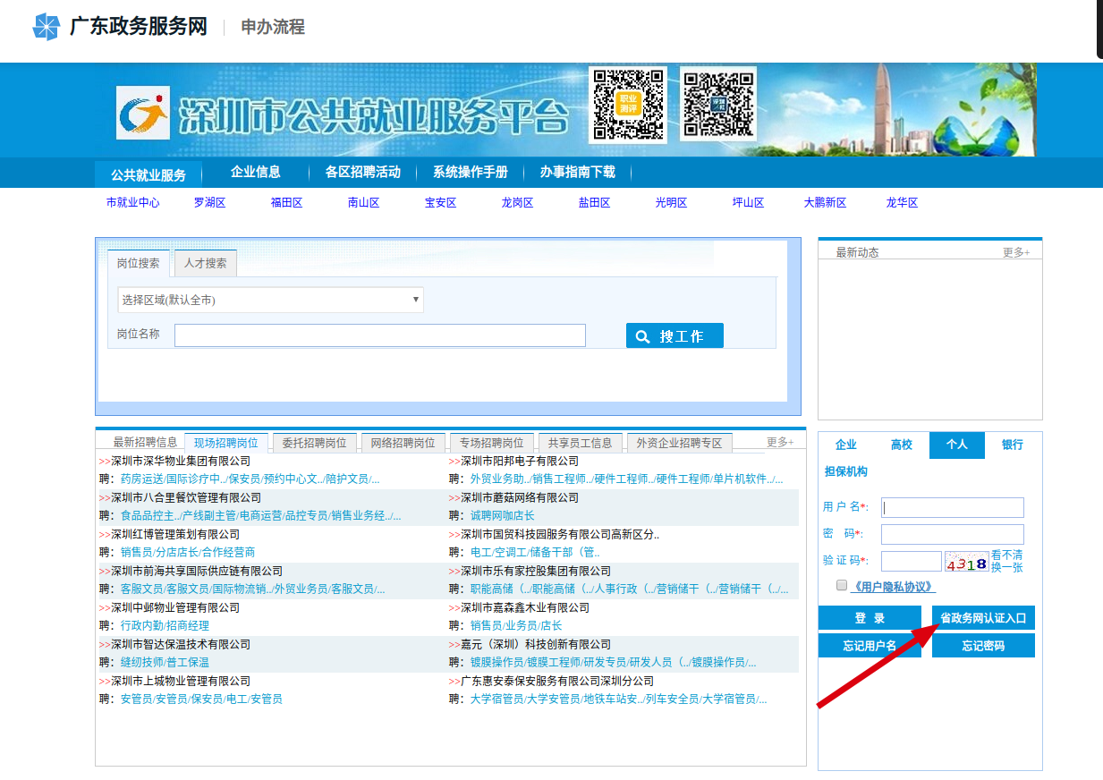

- 在个人基本信息页面如实填写个人基本信息并提交。
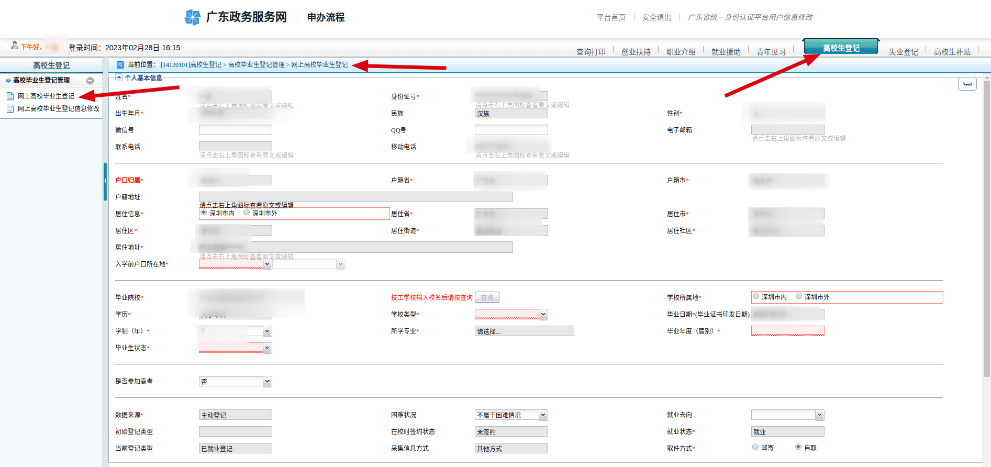
高校毕业生未就业登记页面

三、填写见习求职意愿
- 根据个人见习意愿在“见习意愿信息”栏目中添加个人见习意愿并选择见习区域。
- 在“技能信息”栏目中填写个人技能信息。
- 在“教育信息”栏目中填写个人学历信息。
- 在“培训情况”栏目中填写个人培训信息。
- 点击最下方“保存”按钮保存个人见习求职信息。
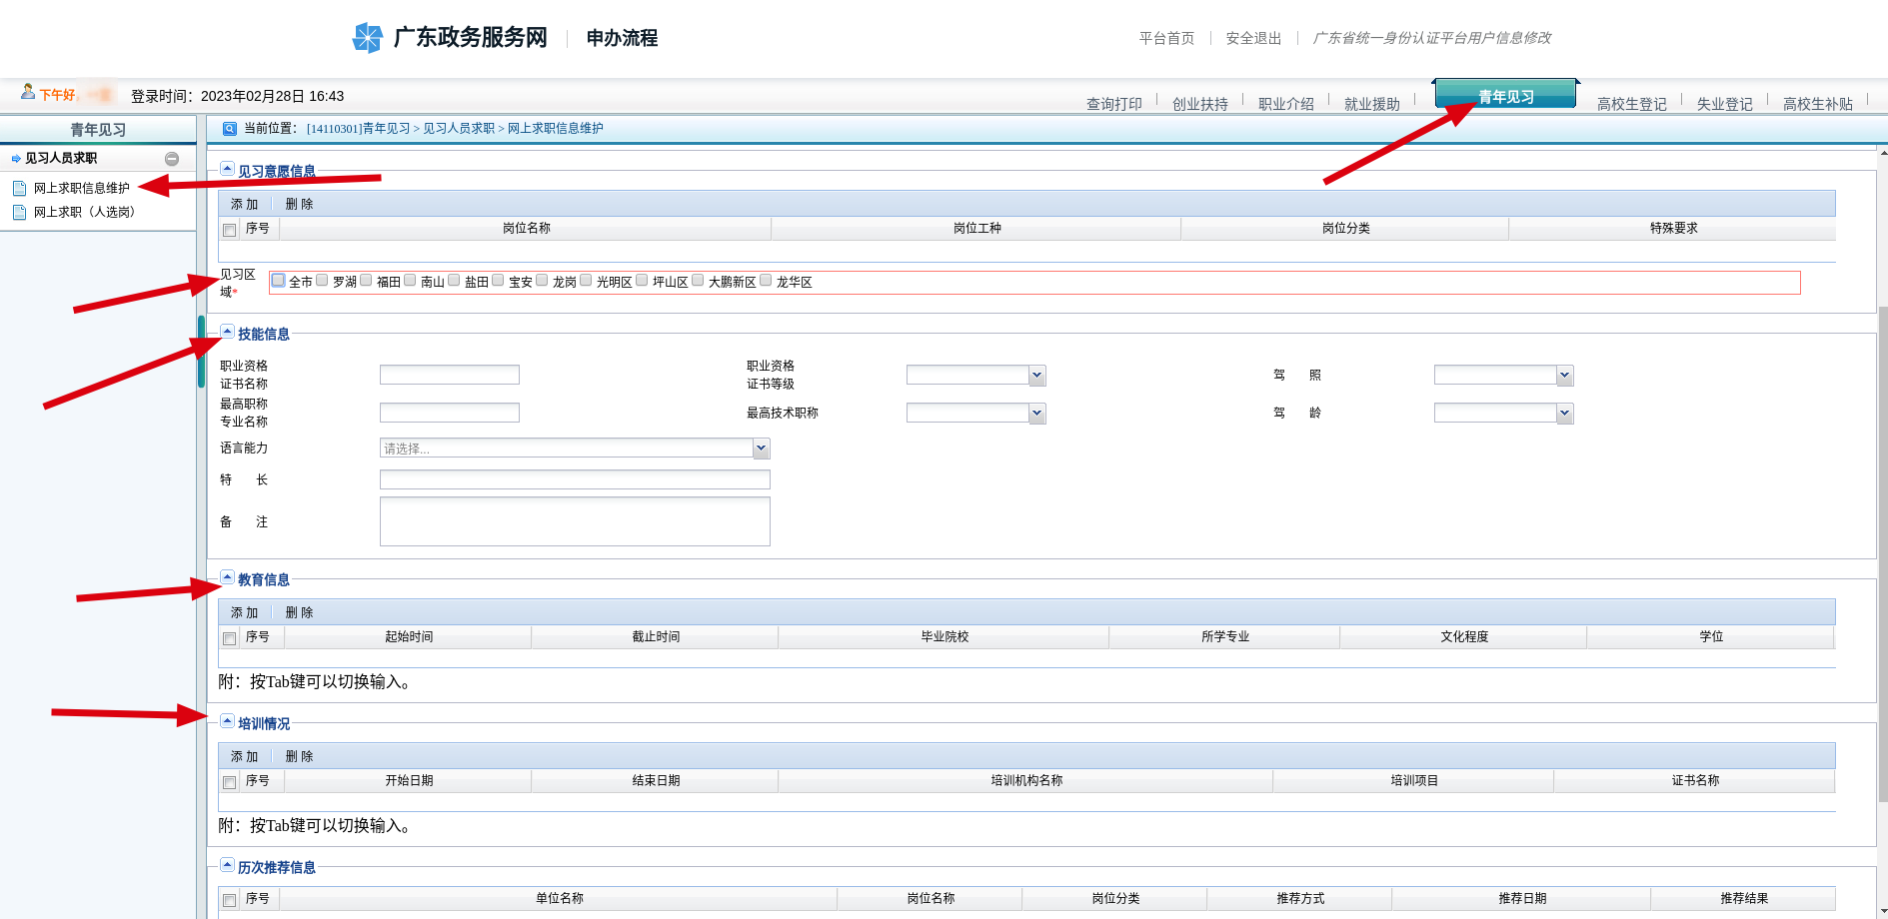

四、网上求职（人选岗）
- 在“单位名称”栏目中输入见习单位名称（深圳市宝安区沙井街道办事处）后点击“查询”按钮。
- 在“操作”列表中点击“查询详细”查询并确定正确的见习岗位所在的区。
- 在“序号”前方的“圆点”中选择正确的见习岗位。
- 点击最下方“投递简历”按钮进行简历投递。

